西南财经大学天府学院章程
序 言
西南财经大学天府学院是2006年经教育部批准，将西南财经大学三大校区（光华校区、柳林校区、涪江校区）之一的涪江校区进行整体置换给四川维奥教育投资有限公司而设立的独立学院。
学校秉承 “崇文尚武、敏思践行”的办学理念，坚持以“学生职业发展为目标，综合能力提升为主线，知识学习为载体”的人才培养指导思想，以培养“具有国际视野和财经思维，适应地方社会经济发展需要的应用创新型人才”为目标，全面实施教育模式国际化、教学手段信息化、教学语言双语化，致力于把学校建设成为国内特色鲜明、学科优势突出、社会认可度高的应用型一流本科学院。
第一章 总 则
第一条 为保障学校依法办学和自主管理，构建现代大学制度，根据《中华人民共和国教育法》、《中华人民共和国高等教育法》《中华人民共和国民办教育促进法》等法律法规，结合学校实际，制定本章程。
第二条 学校名称为西南财经大学天府学院，英文名称为Tianfu College OF Southwestern University of Finance and Economics。
第三条 学校法定住所地为四川省绵阳市科教创业园区九洲大道中段元兴西街2号。学校设有成都、绵阳、德阳三个校区,经学校董事会批准，可视需要设立和调整校区及校址。
第四条 学校是公益性民办普通高等学校, 具有独立法人资格，依法享有相应权利，履行相应义务，独立承担法律责任。董事长是学校的法定代表人。
第五条 学校坚持社会主义办学方向，全面贯彻党和国家教育方针，坚持立德树人，履行人才培养、科学研究、社会服务、文化传承与创新的职能。
第六条 学校实行董事会领导下的校长负责制，坚持董事会领导、党委政治核心、校长负责、教授治学、民主管理、社会参与、依法治校。
第七条 学校的基本教育形式为全日制学历教育，同时开展非全日制教育。以本科教育为主，协调发展专科教育，积极发展远程教育、职业培训、国际教育和继续教育，经批准开展研究生教育。
第八条 学校以经济学、管理学为主，艺术学、文学、工学、法学等多学科协调发展，形成独具特色的学科群和专业群。学校根据社会需求、办学条件和政策规定，依法设置和调整学科和专业，确定合理的办学规模。
第六条 学校根据国家和社会需要确定人才培养目标，制定人才培养方案，开展教育教学活动，建立健全教学质量保障体系和评价机制，保证人才培养质量。
第十条 学校执行国家学位制度同时积极开展职业证书教育，依法颁发学历、学位和其他学业证书，依法向学生授予学士学位。学校可以依法向为学校和社会发展作出突出贡献的杰出人士授予名誉学位或其他荣誉称号。
第十一条 学校实行信息公开制度，及时向社会发布办学及其他相关信息，主动接受社会监督与评价。

第二章 学校与举办者
第十二条 学校由西南财经大学和四川维奥教育投资有限公司举办，主管部门是四川省人民政府教育行政部门。
第十三条 举办者依法管理和监督学校办学行为，考核办学水平和教学质量，推选学校董事会组成人员，通过学校董事会任免学校主要负责人和其他校领导，按章程规定的程序与权限参与学校办学重大事宜的决策。
第十四条 举办者为学校提供必要的办学经费和办学条件，维护学校的合法权益，落实学校办学自主权，支持学校依法治校、民主管理、科学研究。其中办学经费、其他物质条件、经济与法律责任由四川维奥教育投资有限公司负责。
第十四条 学校享有下列权利：
（一）按照章程自主管理；
（二）根据社会需要和国家相关规定，自主设置和调整学科、专业，开展学位设置和授予工作；
（三）根据学校人才培养目标和要求，自主制定人才培养方案、教学大纲、教学计划，编选教材，组织实施教学活动。
（四）依法自主开展科学研究、技术开发和社会服务，推进产学研协同创新和成果转化；
（五）依法自主开展与国内外高等学校、科研机构、地方政府、企事业单位及其他社会组织的交流与合作，设立学术合作机构，建立联合研发基地，开展国际合作办学。
（六）依据章程自主确定内部组织机构设置和人员配备、选聘和管理教职工、评聘教职工职务职级、选任内部组织机构负责人、制定薪酬体系并决定收入分配。
（七）依法保护并使用校名、维护学校声誉，保护学校知识产权等无形资产。
（八）法律、法规和规章规定的其他权利。
第十五条 学校应当履行下列义务：
（一）遵守法律、法规和规章；
（二）贯彻党和国家的教育方针，保证教育教学质量达到国家标准；
（三）维护受教育者、教职工的合法权益；
（四）以适当方式为受教育者及其监护人了解受教育者的学业成绩及其他有关情况提供便利；
（五）依法接受举办者和行政主管部门的监督、指导和评估；
（六）为国家和社会提供技术支持、输送建设人才；
（七）法律、法规和规章规定的其他义务。
第三章 管理体制与组织机构
第一节 领导体制

第十六条 学校设立董事会，董事会成员由5-7人组成,校董事会成员由举办者代表、校长、社会贤达和教职工代表等人员组成。
第十七条 学校董事会是学校的最高权力决策机构，实施对学校的领导和管理。董事会中三分之二以上的董事应具有硕士及以上学历或高级专业技术职称。董事每届任期四年，可连选连任多届。学校董事长由四川维奥教育投资有限公司推荐,董事长名单报教育行政主管部门备案。
第十八条 学校董事会的主要职责是：
（一）制定、修改学校章程及其他重要的规章制度；
（二）制定学校办学方案和发展规划，批准学校年度工作计划；
（三）根据需要或实际情况，决定增补或更替董事会成员；
（四）聘任和解聘校长，聘任和解聘副校长及财务负责人；
（五）审定学校的教学、科学研究、行政管理的机构设置，审批教职工的人员编制、工资标准和学生缴费标准方案；
（六）筹集、管理学校办学资金，审批学校财务的预算、决算方案；
（七）审批财务管理及分配制度，增加或减少开办资金的方案；
（八）决定学校分立、合并、停办、解散及清算等重大事项；
（九）决定学校内部结构的设置，制定内部管理制度；
（十）决定其他重大事项。
第十九条 董事长行使下列职权：
（一）召集和主持董事会议；
（二）检查董事会决议的实施情况；
（三）总结董事会每年工作情况，提交学校发展计划；
（四）提名校长人选
（五）法律、法规和章程规定的其他权利。
第二十条 校长是学校行政主要负责人，在学校董事会领导和学校党委监督保障下贯彻党的教育方针，组织实施学校董事会有关决议，行使高等教育法等规定的各项职权，全面负责教学、科研、行政管理工作。
校长的主要职责是：
（一）享有按《民办教育促进法》和相关法规规定及董事会授予的各项职能；
（一）执行董事会的决议；
（二）实施发展规划，拟定年度工作计划、财务预算和学校规章制度；
（三）拟定内部组织机构的设置方案报校董事会批准；
（四）依法聘任与解聘教师以及内部其他工作人员；
（五）组织教育教学、科学研究和思想品德教育，保证教育教学质量；
（六）负责学校日常管理工作；
（七）校长的财务权限由学校董事会商定书面授权；
（八）向学校董事会提请聘任或提请解聘副校长、财务负责人、校长助理、
（九）提出任免各处室、系、部、中心的负责人及中层管理人员，报校务会通过后实施；
（十）学校董事会的其他授权。
第二十一条 校长任期四年，期满可以续聘。经董事会决议，可提前解聘校长。校长也可提前请求辞职。提前解聘或者提前辞职，应在三个月之前进行通知并做好移交工作。
第二十二条 校长应具备国家规定的任职条件，年龄不超过70岁，且具有博士学位或教授职称。校长由董事长提名，经董事会表决通过予以聘任。
第二十三条 学校党委是学校的政治核心，履行党章等规定的各项职责，把握学校发展方向，支持校长独立负责地行使职权，保障学校各项工作顺利实施。
学校党委的主要职责是：
（一）执行中国共产党的路线方针政策，执行党中央、上级组织和本级组织的决议，发挥政治核心作用，负责领导学校的党建工作、思想政治工作和德育工作,并在办学方向、教育改革与发展中起保证作用；在依法办学、规范管理中起监督作用。
（二）保证社会主义办学方向和教育公益性原则，高举中国特色社会主义的伟大旗帜,以邓小平理论和“三个代表”重要思想为指导，深入贯彻和落实科学发展观，实施科教兴国战略和人才强国战略，坚持中国特色社会主义教育观， 全面贯彻党的教育方针，坚持育人为本、德育为先，培养社会主义事业合格建设者和可靠接班人。
（三）加强和改进教育系统党的建设，加强学校领导班子的队伍建设，牢牢把握党对学校意识形态工作的主导权，加强和改进学校思想政治工作，加强校园文化建设。
（四）加强党的思想、组织、作风建设，充分发挥党组织的战斗堡垒作用和党员的先锋模范作用。
（五）坚持以学生为主体，积极开展有益于青年健康成长的各种活动，引导学生热爱拥护党的领导，树立社会主义荣辱观，努力提高学生的学习积极性、思想道德水平，培养健康人格。
（六）落实党的统一战线和多党合作方针，支持民主党派基层党政组织依照各自章程开展工作。
（七）领导共青团西南财经大学天府学院委员会、教职工代表大会、工会、学生会和其他组织开展工作；在师生员工中培养和发展新党员。
第二节 决策机制
第二十四条 董事会议实行一人一票制和按出席会议董事人数，少数服从多数的原则，当赞成票和反对票票数相等时，董事长有最终决定权。董事会设秘书处，处理董事会的日常事务。
第二十五条 董事会每年至少召开两次会议，经董事长提议或 经董事长提议或三分之一董事联名提议时可召开临时董事会议。
第二十六条 召开董事会议，董事长或董事长指定的人员于会议召开十日前通知全体董事，并将会议的时间、地点、内容等一并告知董事。董事因故不能出席会议，可书面委托其他董事代为出席董事会议。委托书须载明授权的范围。经通知未出席或未书面授权代表代为出席董事会议的，视为放弃权利。
第二十七条 出席董事会的人数须为全体董事人数的二分之一以上（含二分之一），学校董事会会议决议必须有二分之一（含二分之一）董事会成员的通过，决议方可有效。
有关学校分立、合并、终止等重大事项，须经董事会三分之二的董事通过方可生效。
第二十八条 董事会议对所议事项作会议记录，出席会议的董事须在会议记录上签名。董事对董事会的决议承担责任。董事会议记录由董事长指定的人员存档保管。
第二十九条 学校董事会根据学校的发展需要，通过国家允许的下述方式(但不限于)， 开展与学校发展有关的融资方式，为学校的发展筹措办学资金：
（一）通过向银行贷款的方式；
（二）通过中外合作办学的方式；
（三）通过以合同或协议方式向国内、海外(港澳台)的企业、个人或团体、机构等进行融资或吸收投资的方式；
（四）接受个人、社会团体或企业的捐赠；
（五）通过国家政策、法律允许的其他方式。
第三十条 校长办公会是学校行政议事决策机构，由校长或校长授权的校领导主持。校长办公会的主要议题，在充分发扬民主的基础上，由校长或授权的校领导作出明确决定。
校长办公会具体议事规则另行制定。
第二节 内部机构设置
第三十一条 学校根据实际需要和精简、效能的原则，确定教学、科学研究、行政职能部门等内部组织机构的设置和人员配备，设置方案由学校校长向董事会提出。
第三十二条 学校实行校、系（二级学院、教学中心、研究所、苑区）两级管理体制。系（二级学院、教学中心、研究所、苑区）是学校教学及学术活动的主体机构，在学校规定和授权范围内，实行自主管理，按照学校办学定位和发展规划，组织开展人才培养、学科建设、科学研究、师资队伍建设、思想政治教育、学术交流、社会服务、文化传承与创新等工作。
第三十三条 系（二级学院、教学中心、研究所、苑区）实行党政联席会议制度，在学校党委行政的领导下，按照民主集中制的原则对本单位的工作全面负责。
第三十四条 学校设置图书馆、现代教育技术中心、创业就业指导中心等公共服务机构，完善公共服务职能，为教职员工和学生提供生活、学习保障服务，营造良好的生活学习环境。各公共服务机构根据学校规定履行保障和服务等职能。
第三十五条 具有独立法人资格的附属单位，依照法律法规和学校规章制度自主运营和管理。
第三节 学术组织
第三十六条 学校设立学术委员会。学术委员会作为学校最高学术机构，统筹行使学术事务的决策、审议、评定和咨询等职权。学术委员会按照其章程开展工作。
学术委员会根据需要可设立学科建设、科研管理、教学指导等专门委员会学科学术分委员会，接受学术委员会的指导和监督。
第三十七条 学校设立学位评定委员会。学位评定委员会是学校的学位管理机构，独立负责的开展学位管理相关工作。学位评定委员会按照其章程开展工作。
第三十八条 学校设立教学督导委员会。教学督导委员会是学校的教学质量保障机构，主要开展教学资料审阅、教学过程监督和教学质量评估等工作。教学督导委员会按照相关规定开展工作。
第三十九条 学校设立专业技术职务评定委员会。专业技术职务评定委员会是学校的职称评审、定级专门机构。专业技术职务评定委员会按照相关规定开展工作。
第四节 民主管理
第四十条 学校教职工代表大会是教职工依法行使民主权利、参与学校民主管理与监督的基本形式依据《学校教职工代表大会规定》开展工作。
第四十一条 学校工会是学校党委和上级工会组织领导下的教职工自愿参加的群众组织,是教职工代表大会闭会期间的日常工作机构，按照《中华人民共和国工会法》、《中国工会章程》开展工作，履行职责。
第四十二条 中国共产主义青年团西南财经大学天府学院委员会是学校先进青年的群众组织，在学校党委和上级团委的领导下，按照《共产主义青年团章程》开展工作，履行职责。
第四十三条 学生代表大会是代表学生的群众组织，是学校联系学生的桥梁和纽带，是全体在校学生民主管理、民主参与、民主监督的重要形式。在学校党委的领导和学校共青团组织的指导下，按照《中华全国学生联合会章程》开展活动。学生代表大会闭会期间，由学生会主持日常工作，履行职责。
第四十四条 校内各民主党派、社会团体依据法律和各自的章程开展活动，参与学校民主管理和监督。
第四章 教职工
第四十五条 学校教职工由教师、教学辅助人员、管理人员和工勤人员等组成。
第四十六条 教师享有下列权利：
（一）进行教育教学活动，开展教育教学改革和实验；
（二）从事科学研究、学术交流，参加专业的学术团体，在学术活动中充分发表意见；
（三）指导学生的学习和发展，评定学生的品行和学业成绩；
（四）按时获取劳动报酬，享受国家规定的福利待遇以及寒暑假期的带薪休假；
（五）对学校教育教学、管理工作和教育行政部门的工作提出意见和建议，通过教职工代表大会或者其他形式，参与学校的民主管理；
（六）参加进修或者其他方式的培训。
（七）当学校侵犯其合法权益，或者对学校作出的处理不服的，可以向教育行政部门提出申诉。
（八）法律、法规和聘约规定的其它权利。
第四十七条 教师应履行下列义务：
（一）贯彻党和国家的教育方针，遵守学校的规章制度，恪守职业道德，为人师表；
（二）维护学校名誉和学校利益，合理使用学校资源；
（三）认真履行教师聘约，执行学校的教学计划，完成教育教学、学术科研和学生辅导等工作任务；
（四）关心、爱护学生，尊重学生人格，促进学生在品德、智力、体质等方面全面发展；
（五）终身学习，关注学科专业和科学技术的最新发展，不断提高业务能力和综合素质；
（六）法律法规、学院规章制度和聘约规定的其它义务。
第四十八条 学校专职教师实行教师资格证制度和专业技术职务评聘制度。学校教学辅助人员和行政管理人员实行学历和专业技术职务评聘制度。工勤人员实行劳动合同制度。
第四十九条 学校聘任教职工，应当签订书面劳动合同或劳务协议，明确双方的权利、义务等。
第五十条 学校对教师、管理人员、教学辅助人员和其他工作人员的思想政治表现、职业道德、业务水平和工作实绩进行定期考核，其考核结果作为续聘或者解聘、晋升、奖励或者处分的依据。
对于在教学改革、科学研究和其他方面取得显著成绩的教职工，学院根据相应的管理办法给予表彰、奖励；对于违反《教师法》等法律法规和学院规章制度的教职工，学院根据相应的管理办法予以处分。
第五十一条 学校建立和完善教师培养和培训体系，帮助教职工适应职业发展要求，提高职业素质和能力。
第五十二条 学校依法落实和保障教师、教学辅助人员、管理人员和其他工作人员的相关待遇，缴纳社会保险。
第五十三条 学校依法建立教职工权利保护和救济机制，设立教职工申诉委员会，维护教职工的合法权益。
第五章 学生和学员
第五十四条 学生是指被学校依法录取、取得入学资格，并具有学校学籍的受教育者。
第五十五条 学生享有下列权利：
（一）参加学校教育教学计划安排的各项活动，使用学校提供的教育教学资源，获得就业创业指导和服务。
（二）参加社会实践、志愿服务、勤工助学，在校内组织、参加学生团体及文娱体育等活动，获得就业创业指导和服务。
（三）申请奖学金、助学贷款；
（四）在思想品德、学业成绩等方面获得公开评价，完成学校规定学业后获得相应的学历证书、学位证书；
（五）参与学校民主管理，对学校发展和教育、教学改革提出意见和建议；
（六）对学校给予的处分或者处理有异议，向学校、教育行政部门提出申诉；对学校、教职工侵犯其人身权、财产权等合法权益，提出申诉或者依法提起诉讼；
（七）法律、法规以及学校章程规定的其他权利。
第五十六条 学生应当履行下列义务：
（一）遵守宪法、法律、法规；
（二）遵守学校章程和管理制度；
（三）恪守学术道德，坚守学术诚信，努力学习，完成规定学业；
（四）按规定缴纳学费及有关费用，履行获得助学贷款及相应义务;（黄老师建议按照（依据普通高等学校学生管理规定）修订此条）。
（五）遵守学生行为规范，尊敬师长，养成良好的思想品德和行为习惯；
（六）维护学校声誉和权益
（七）法律、法规以及学校章程规定的其他义务。
第五十七条 学校加强对学生的思想引领、职业规划、人生导航、心理健康教育和就业指导等服务。提倡并支持学生及学生团体开展有益于身心健康的学术、科技、艺术、文娱、体育等活动。
第五十八条 学校设立奖学金、助学金、助学贷款、勤工助学、困难补助等形式的资助项目，采取多种措施帮助学生完成学业。
第五十九条 学校对取得突出成绩和为学校争得荣誉的学生集体或个人给予表彰和奖励，对违规违纪的学生给予相应的处分。
第六十条 学生可依法向学校申请成立学生团体。学生团体在法律法规和学校管理制度范围内开展活动，接受学校的指导和管理。
第六十一条 学校依法建立学生权利保护和救济机制，设立学生申述委员会，保障学生的合法权益。
第六十二条 学员是指按照规定在学校注册但没有学籍的接受非学历教育的受教育者。按照有关规定或者教育服务协议的约定，享有相应的权利和履行相应的义务。
学校按照有关规定发给学员相应的结业证书或学习证明。
- 对外交流与合作
第六十三条 学校设立国际交流中心,开展同国内外高等学校、科研机构、各级政府、国际组织等多种形式的交流与合作，引进优质教育资源，开辟新的教育领域，开展联合办学。
第六十四条 学校与国内外的企业、个人或团体、机构通过签订合同或协议的方式开展融资、合法引资或项目合作，学校应按照合同或协议规定的内容执行。
第六十五条 学校推进协同创新和科技成果转化，大力开展与地方政府、社会团体、行业组织、科研院所、企业单位等组织和机构多种形式的合作，通过合作办学、合作研究、技术开发等活动，为社会发展提供服务，争取广泛的社会支持。
第六十六条 学校以校办企业为平台，引进社会先进管理模式，积极争取发展机遇和资源，促进教学科研成果的产业化。
第六十七条 学校设立校友会。校友会是非营利性组织，按照法律法规及其章程从事相关活动，广泛联系、团结和服务校友，传承和弘扬学校精神，增进友谊、加强合作、促进交流，推动学校发展。
校友是指在学校学习或工作过的学生、学员和教职工，以及享有学校荣誉职衔的中外各界人士，学校聘请的客座教授、兼职教授，学校授予校友会会员资格的其他个人。
第六十八条 学校依法设立教育发展基金会。教育发展基金会是按照法律法规及其章程从事相关活动，接受社会捐赠，多渠道筹措办学经费，支持学校事业发展。
第七章 经费、资产及管理
第六十九条 学校的经费来源包括： 举办者的投入、学费收入、科研收入、经营收入、政府资助、社会捐赠和其他合法收入。
第七十条 学校对全部办学资产享有法人财产权。学校存续期间，所有资产由学校依法管理和使用，任何组织和个人不得侵占、私分和挪用。
第七十一条 学校对通过合同或协议方式向海内、外（包括港澳台）的企业、个人或团体、机构进行融资、合法引资或合作项目，学校应按照合同或协议规定的内容执行。
第七十二条 学校依法建立财务、资产管理制度，并按照国家有关规定设置会计账簿，执行《民办非营利组织会计制度》和《高等学校会计制度》。
第七十三条 学校对举办者投入的资产、国有资产、捐赠资产以及办学积累分帐登记管理。
第七十四条 学校实行财务审计监督制度。由学校董事会任免财务中心负责人，审批决定财务管理流程，聘用审计师定期审计学校财务。学校主要负责人、财务负责人离任需接受董事会的审计。
第七十五条 学校对受教育者收取费用的方式、项目和标准按照国家有关政策执行。
第七十六条 学校终止办学时，应按照《独立学院设置与管理办法》（教育部令第26号）的相应规定妥善安置在校生，其资产和债务按国家有关法律法规处置。
第七十七条 办学终止以后，学校印章交由教育行政主管部门销毁，并到登记机关办理注销手续。
- 学校标识
第七十八条 学校校训为“崇文尚武、敏思践行”。
第七十九条 学校校徽为蓝底双圆形图案，内圆由八个蒲公英花瓣组成，其中左上角一枚蒲公英突出，寓意我校学子如同蒲公英一般飞扬四方；外圆由学校中英文校名构成。如图所示
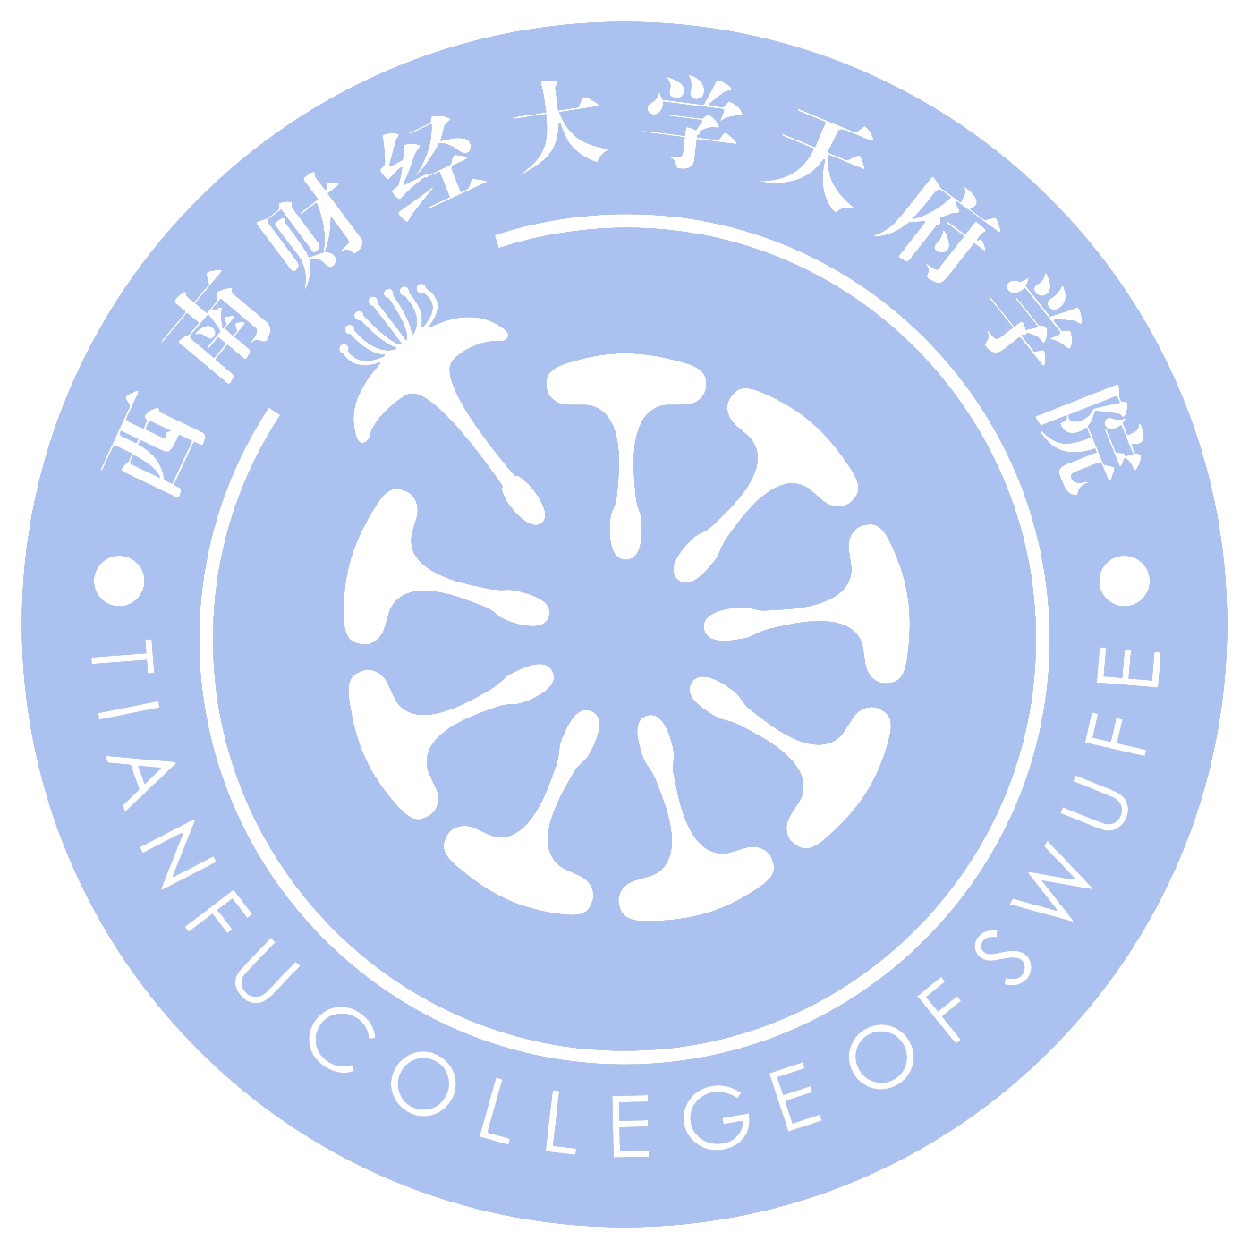
第八十条 学校校旗为长方形白色旗帜，长2400mm，宽1600mm，旗面中间印有学校校徽图案。
第八十一条 学校校歌为《蒲公英之歌》。
第八十二条 学校校庆日为11月18日。
第八十三条 学校网址为www.tfswufe.edu.cn。
- 附 则
第八十四条 本章程的制定经学校教职工代表大会讨论、校长办公会审议、学校董事会审定，由学校法定代表人签发，报四川省人民政府教育行政部门核准。
第八十五条 本章程具有下列情形之一时，由校长办公会提议，或者教代会三分之一以上代表联合提议，经学校董事会审议批准，启动本章程修订程序。
（一）本章程依据的教育政策或法律法规发生变化；
（二）学校发生合并、分立、更名、类别层次发生变更等变化；
（三）学院办学宗旨、发展目标、管理体制、运行机制等发生重大变化；
（四）董事会要求修改章程；
（五）应修改章程的其他情形。
本章程的修订审核程序依据第八十三条的规定执行。
第八十六条 校内其他规章制度与本章程不一致或抵触的，应依照本章程予以修改或废止。
第八十七条 学校办公室受理对违反本章程的管理行为、办学活动的举报和投诉。
第八十八条 本章程由学校董事会负责解释 。
第八十九条 本章程经核准，自发布之日起施行。

